**Министерство цифрового развития, связи и массовых коммуникаций**

**Российской Федерации**

**Ордена Трудового Красного Знамени федеральное государственное бюджетное образовательное учреждение высшего образования**

**«Московский технический университет связи и информатики»**

**_____________________________________________________________**

Кафедра Системного программирования

ПРАКТИЧЕСКАЯ РАБОТА №3

по дисциплине

ОПЕРАЦИОННЫЕ СИСТЕМЫ

на тему:

«Ядро Linux»

Выполнил:

студент ____Шамсутдинов Р.Ф._____

(Ф.И.О.)

группа________БВТ2201_________

Проверил:

_______Королькова Т. В._________

(Ф.И.О., должность преподавателя)

Оценка_________________________

Дата ___________18.03.2025_______

Москва 2025

**Введение**

**Цели работы:**

● изучить архитектуру и основные компоненты ядра Linux, включая

механизм системных вызовов;

● изучить возможности утилиты strace для отладки и анализа работы

программ на уровне системных вызовов;

● приобрести практический навык создания и загрузки модуля в ядро Linux.

**Ход работы**

**Задание 1. Анализ системных вызовов с помощью утилиты strace**

1. Убедитесь, что strace установлена, запустив ее с параметром -V: strace -V.

Если утилита отсутствует, установите ее: sudo apt install strace.

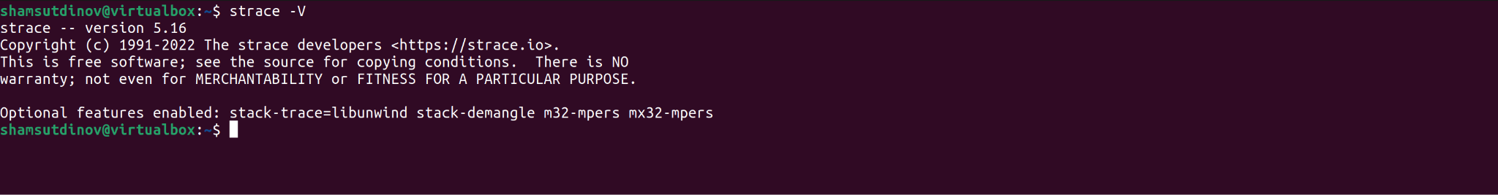

Рис. 1 – версия strace

2. Ознакомьтесь со справкой об использовании утилиты strace: man strace.

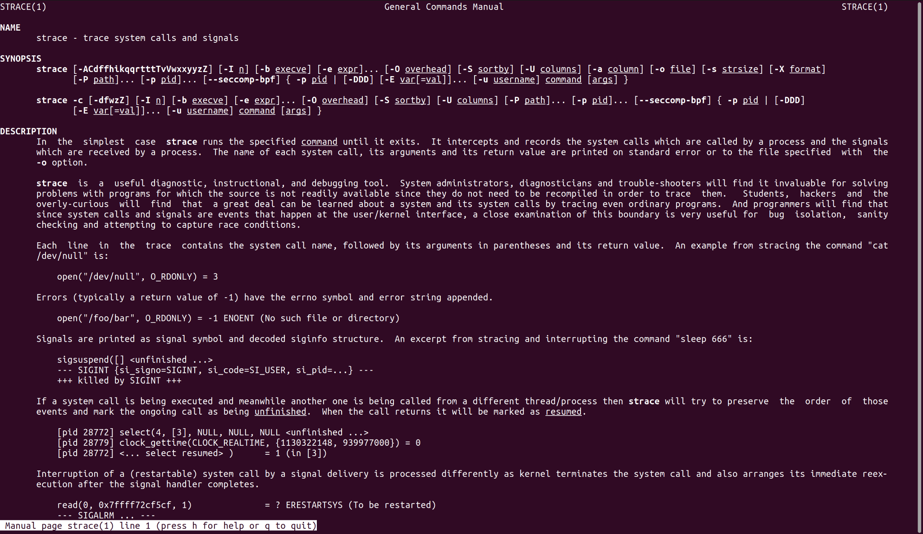

Рис. 2 – справка об использовании strace

3. Запустите strace для команды last (вариант 30). На основании полученных результатов заполните таблицу для 5-7 различных системных вызовов.

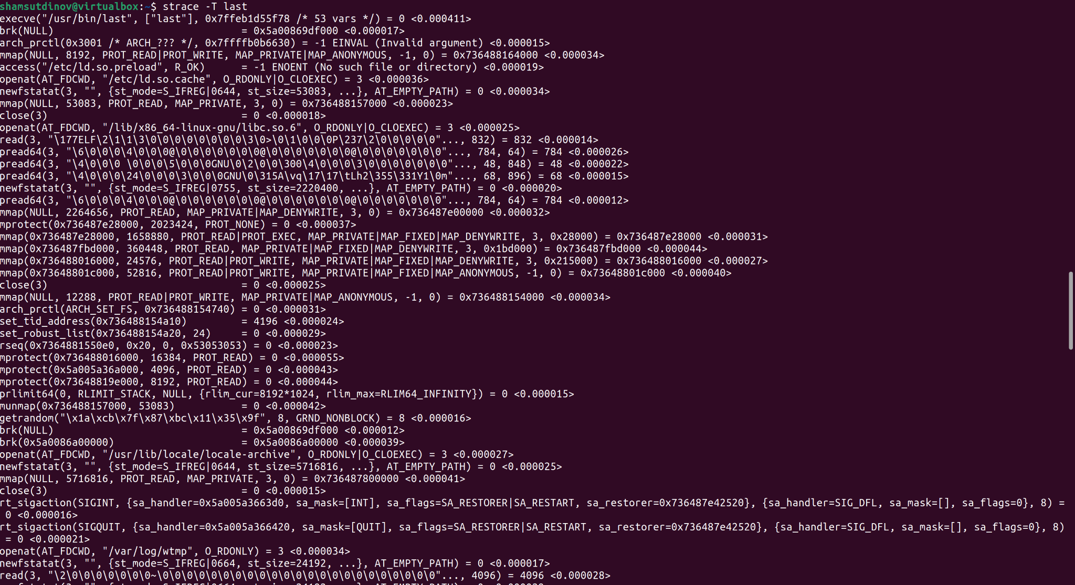

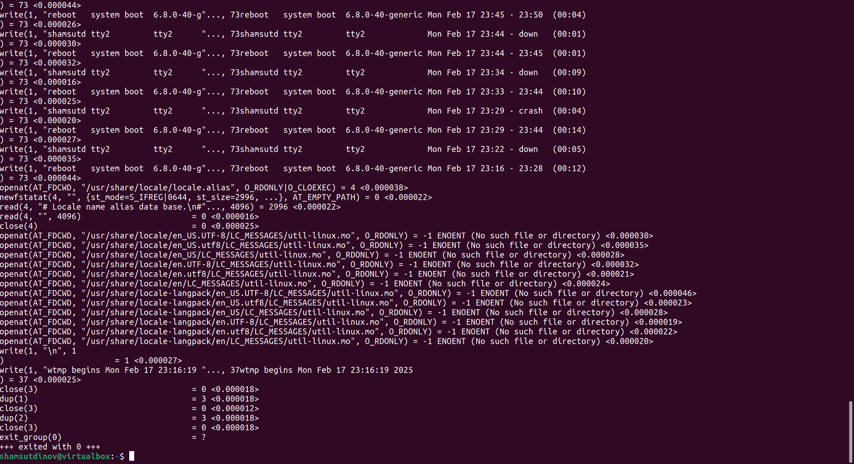

Рис. 3 – запуск strace для команды last

Таблица 1. Результаты анализа

| № | Системный вызов | Описание вызова | Входные параметры | Время выполнения, мкс | Возвращаемое значение |
| --- | --- | --- | --- | --- | --- |
| 1 | execve | Запуск новой программы | ("/usr/bin/last", ["last"], 0x7ffeb1d55f78 /* 53 vars */) | 411 | 0 |
| 2 | brk | Изменение размера сегмента данных процесса | NULL | 17 | 0x5a00869df000 |
| 3 | access | Проверка прав доступа к файлу | ("/etc/ld.so.preload", R_OK) | 19 | -1 ENOENT (No such file or directory) |
| 4 | openat | Открытие файла | (AT_FDCWD, "/etc/ld.so.cache", O_RDONLY|O_CLOEXEC) | 36 | 3 |
| 5 | newfstatat | Получение информации о файле | (3, "", {st_mode=S_IFREG|0644, st_size=53083, ...}, AT_EMPTY_PATH) | 34 | 0 |

4. Перенаправьте вывод strace в файл log в вашей домашней директории.

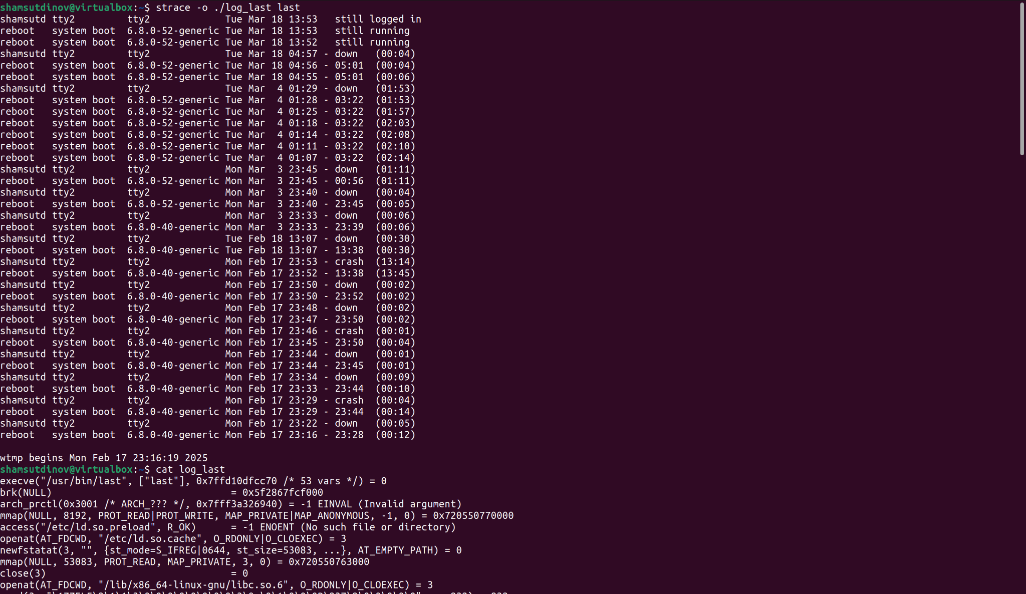

Рис. 4 – вывод strace last в файл log

5. Получите статистику выполненных системных вызовов.

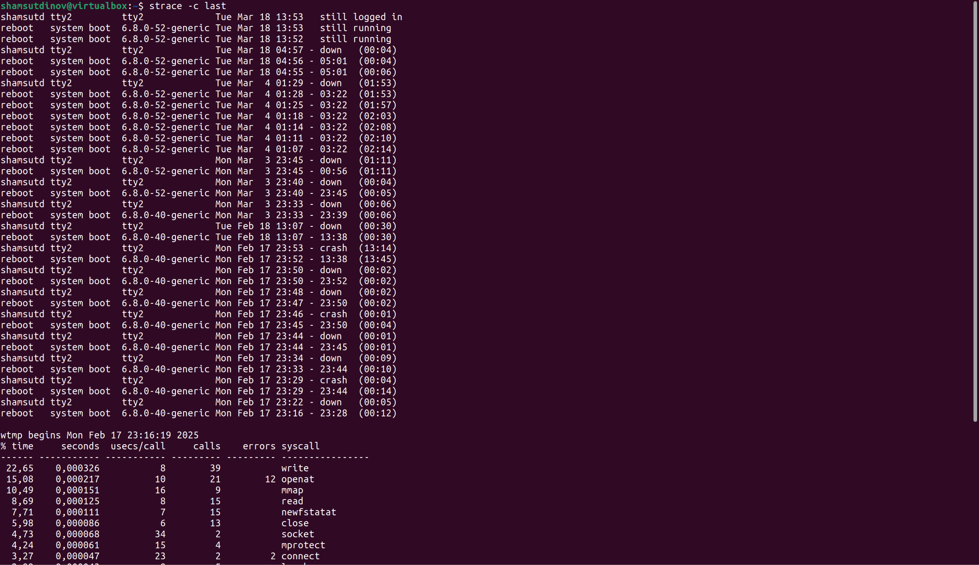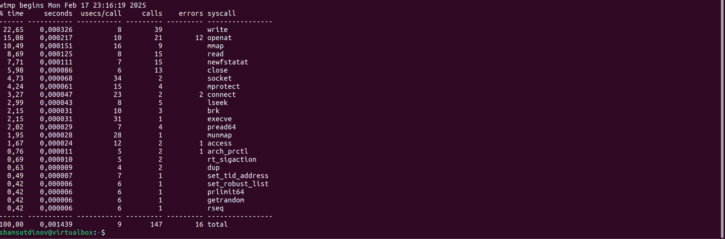

Рис. 5 – статистика выполненных системных вызовов

6. Выполните трассировку системных вызовов для произвольного

работающего процесса, подключившись к нему по PID.



Рис. 6 – трассировка системных вызовов для bash

**Задание 2. Сборка и загрузка модуля в ядро Linux**

1. Установите необходимые пакеты.

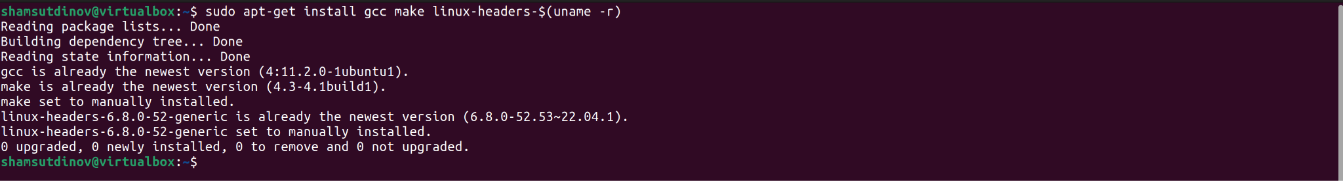

Рис. 7 – установка пакетов

2. Создайте файл модуля.

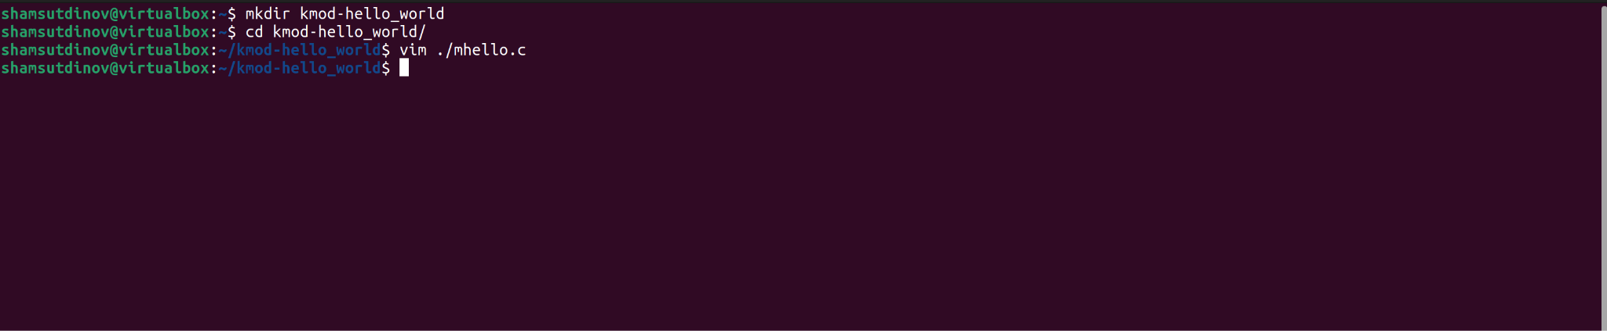

Рис. 8 – создание файла модуля

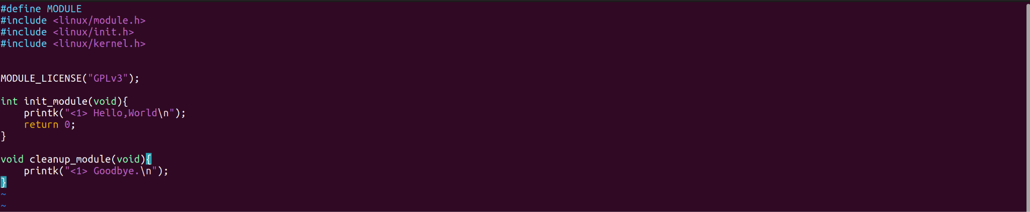

Рис. 9 – содержимое файла модуля

3. Создайте Makefile.

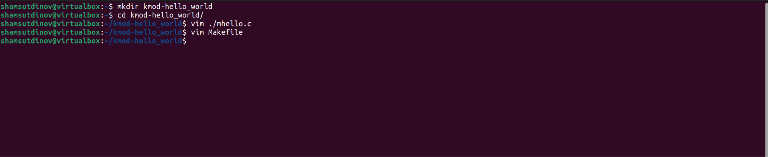

Рис. 10 – создание Makefile

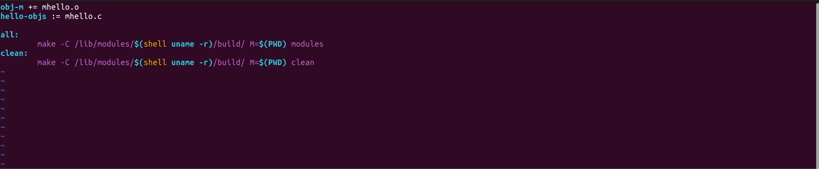

Рис. 11 – содержимое Makefile

4. Соберите модуль: make all. И установите его с помощью insmod: sudo insmod mhello.ko. После этого модуль появится в списке установленных модулей: lsmod. При помощи команды dmesg выведите буфер сообщений от

ядра: sudo dmesg. В конце вывода должно отобразиться сообщение от установленного модуля «Hello, World”.

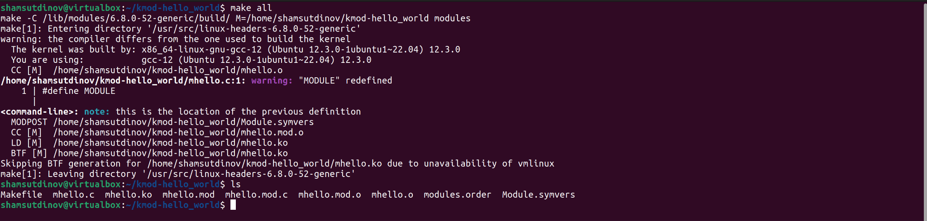

Рис. 12 – сборка модуля и его установка

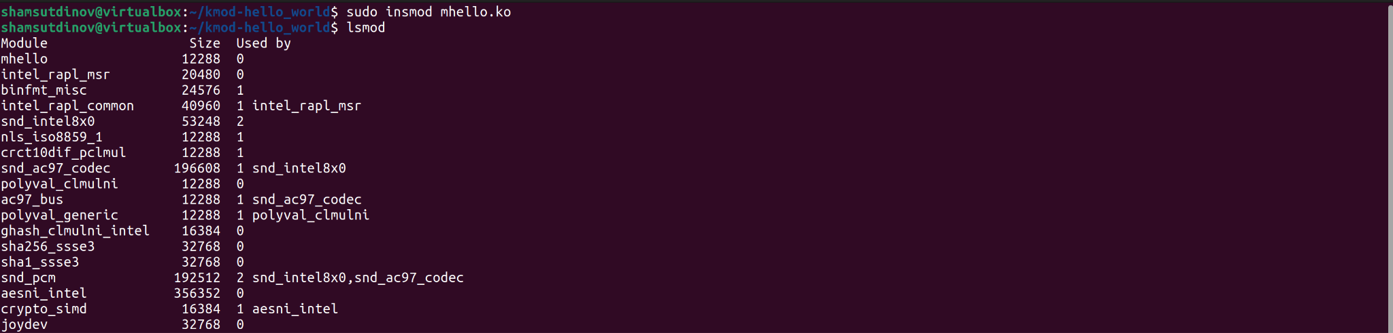

Рис. 13 – появление модуля в списке установленных

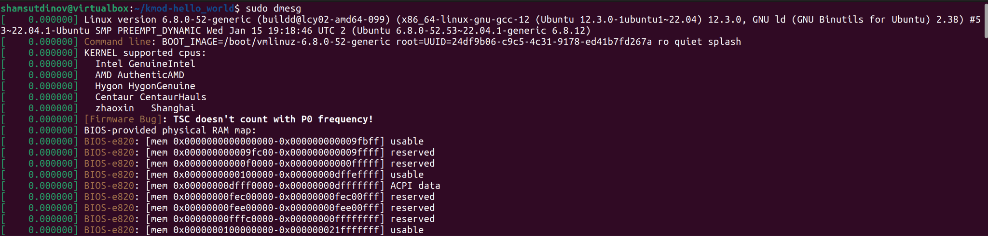

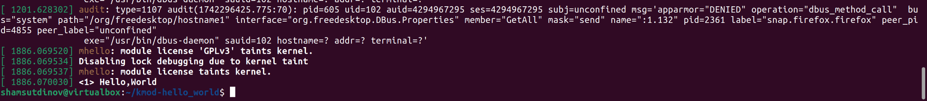

Рис. 14 – буфер сообщений от ядра и вывод «Hello, World»

5. Выгрузите модуль с помощью команды rmmod. Убедитесь, что модуль выгружен с помощью dmesg и lsmod.

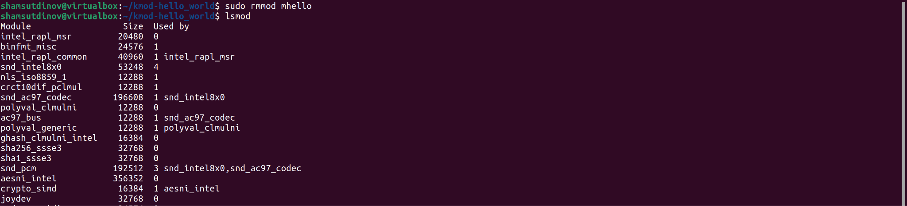

Рис. 15 – выгрузка модуля



Рис. 16 – проверка выгрузки модуля и вывод «Goodbye.»

**Дополнительное задание**

Выполните разбор системных вызовов для собственной программы (или скрипта). Программа должна выполняться не менее 1 минуты. Заполните таблицу 2 из задания 1. Определите, какой процент от времени выполнения всей программы составляет время выполнения системных вызовов.

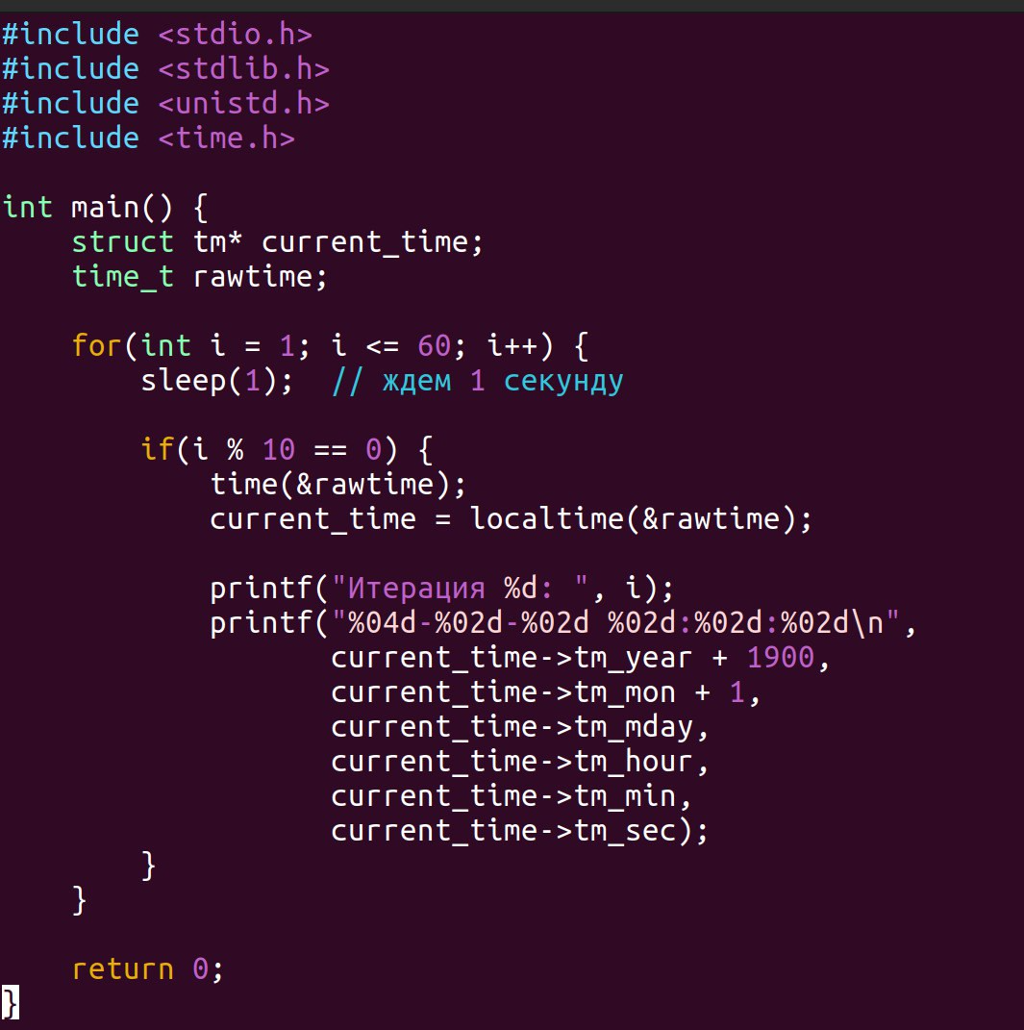

Рис. 17 –программа, выводящая итерацию каждую секунду в течение минуты и выводит время каждые 10 итераций

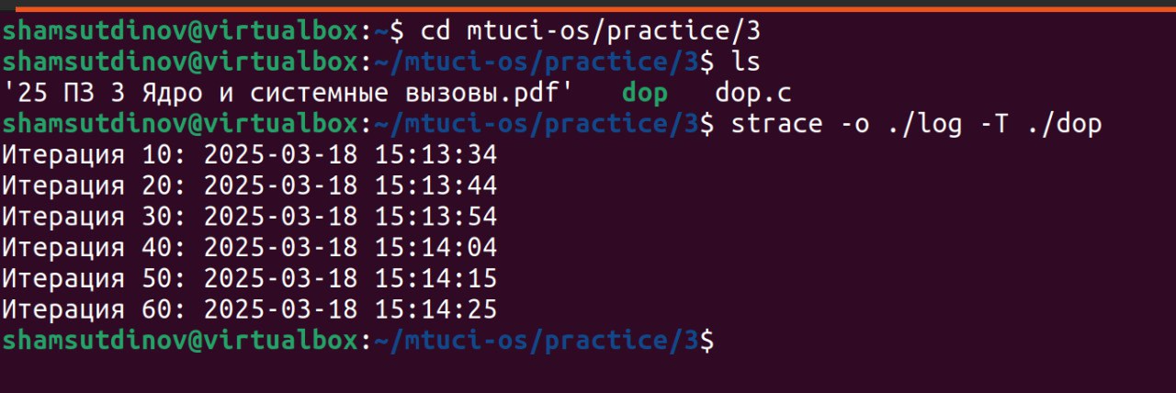

Рис. 18 – вывод программы, вывод strace программы в файл log

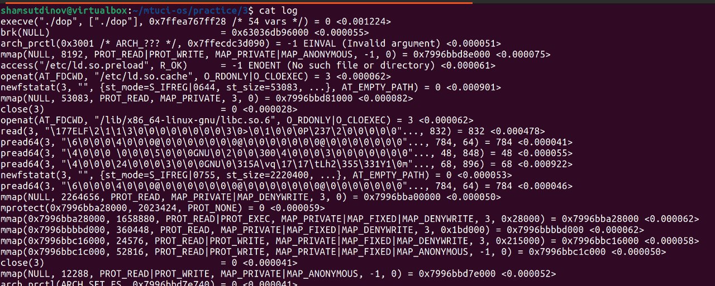

Рис. 19 – содержимое log-файла

Таблица 2. Результаты анализа

| № | Системный вызов | Описание вызова | Входные параметры | Время выполнения, мкс | Возвращаемое значение |
| --- | --- | --- | --- | --- | --- |
| 1 | execve | Запуск новой программы | ("./dop", ["./dop"], 0x7ffea767ff28 /* 54 vars */) | 1224 | 0 |
| 2 | brk | Изменение размера сегмента данных процесса | NULL | 51 | 0x63036db96000 |
| 3 | access | Проверка прав доступа к файлу | ("/etc/ld.so.preload", R_OK) | 61 | -1 ENOENT (No such file or directory) |
| 4 | openat | Открытие файла | (AT_FDCWD, "/etc/ld.so.cache", O_RDONLY|O_CLOEXEC) | 62 | 3 |
| 5 | newfstatat | Получение информации о файле | (3, "", {st_mode=S_IFREG|0644, st_size=53083, ...}, AT_EMPTY_PATH) | 901 | 0 |

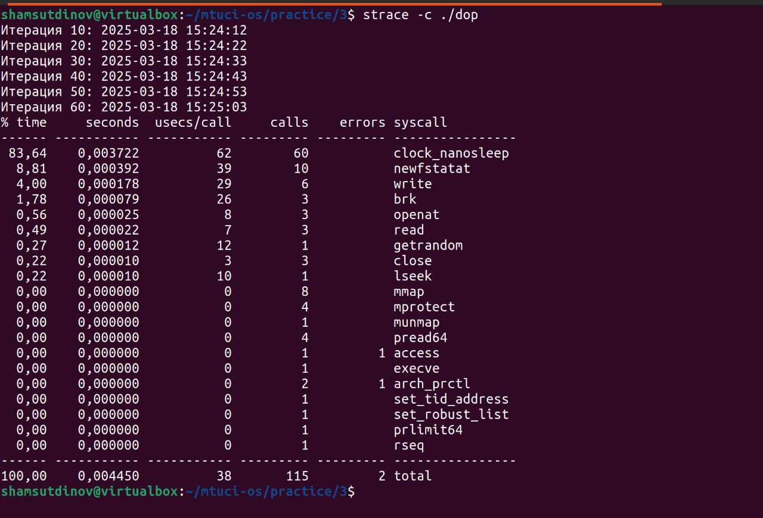

Рис. 20 – время выполнения системных вызовов

Процент времени выполнения системных вызовов от времени выполнения всей программы:

Процент = (0.004450 / 60) × 100 ≈ 0.00741 %

**Заключение**

**Вывод:** проделав работу, мы изучили архитектуру и основные компоненты ядра Linux, включая механизм системных вызовов; изучили возможности утилиты strace для отладки и анализа работы программ на уровне системных вызовов и приобрели практический навык создания и загрузки модуля в ядро Linux.